TỔNG HỢP CÁC CÂU HỎI QUANG PHỔ RAMAN TRÊN LỚP CAO HỌC QUANG ĐIỆN TỬ K18, ĐẠI HỌC KHOA HỌC TỰ NHIÊN TP.HCM (THEO GIÁO TRÌNH Introductory Raman spectroscopy của John R.Ferraro)


CHƯƠNG I
1. Điểm khác nhau cơ bản nhất về bản chất của phổ Raman và phổ Hồng ngoại (IR) là gì?
+ Bản chất của phổ Raman là do sự thay đổi của độ phân cực (polarizability) của phân tử trong suốt quá trình dao động. Phổ Raman là phổ tán xạ.
+ Bản chất của phồ Hồng ngoại (IR) là do dự thay đổi moment lưỡng cực (dipole moment) của phân tử trong suốt quá trình dao động. Phổ Hồng ngoại là phổ hấp thu.

2. Giải thích vì sao dao động Raman là mạnh nếu là liên kết cộng hóa trị, dao động hồng ngoại là mạnh nếu là liên kết ion?
+ Trong liên kết ion, phân tử bị phân cực hoàn toàn thành một đầu mang điện tích dương và một đầu mang điện tích âm, vì vậy phân tử đóng vai trò như một lưỡng cực (dipole). Khi phân tử dao động, trong phân tử xuất hiện moment lưỡng cực, do đó, dao động của phân tử là dao động hồng ngoại.
+ Trong liên kết cộng hóa trị, phân tử liên kết với nhau bằng cách dùng chung cặp điện tử hóa trị, không có sự phân cực rõ ràng mà chỉ có sự khác nhau trong phân bố điện tử, tức là có một độ phân cực nhất định. Khi phân tử dao động, độ phân cực của phân tử thay đổi, do đó, dao động của phân tử là dao động Raman.

3. Giải thích vì sao có thể dùng Raman cộng hưởng để nghiên cứu các nhóm mang màu?
Các nhóm mang màu trong một hợp chất thường có nồng độ nhỏ. Nếu chỉ dùng các kỹ thuật chụp phổ thông thường thì khó mà ghi nhận được phổ của nhóm mang màu vì chúng có cường độ rất bé. Với Raman cộng hưởng, các nhóm mang màu được kích thích phát ra với cường độ lớn, đủ để có thể ghi nhận.

4. Cho biết ý nghĩa của tỷ số khử phân cực?
Tỷ số khử phân cực của phổ Raman cung cấp thông tin quan trọng về sự đối xứng của dao động, nó không thể thiếu trong việc giải đoán các dải phổ.
Càng nhiều thông tin càng thuận lợi cho việc nghiên cứu phổ, tỷ số phân cực là một trong những thông tin đó.

5. Trong biểu thức tính tỷ số khử phân cực với tán xạ Raman thường, con số nào là quan trọng nhất? Cho biết ý nghĩa của chúng.
Tỷ số khử phân cực được tính theo công thức:
(*)
Trong đó:
Trong tán xạ Raman thường, gª = 0 vì tensor phân cực là đối xứng. Vì vậy, (*) trở thành:
Con số quan trọng nhất trong tán xạ Raman thường là $\frac{3}{4}$
+ Đối với dao động đối xứng hoàn toàn, g⁰ > 0 và g^{s} ≥ 0, vì vậy 0 ≤ ρ_{p} < (bị phân cực).
Phân tử đẳng hướng (Phương dao động song song với phương điện trường): ρ_{p} = 0
+ Đối với dao động đối xứng một phần, g⁰ = 0 và g^{s} > 0, vì vậy ρ_{p} = $\frac{3}{4}$ (bị khử phân cực)
Trong tán xạ Raman cộng hưởng (gª ≠ 0), có thể có ρ_{p} > .
Khi ρ_{p} → ∞: phân cực dị thường hay nghịch (anomalous or inverse polarization) (viết tắt là ap hay ip).

6. Hãy trình bày về các vùng phổ và nguồn gốc của chúng
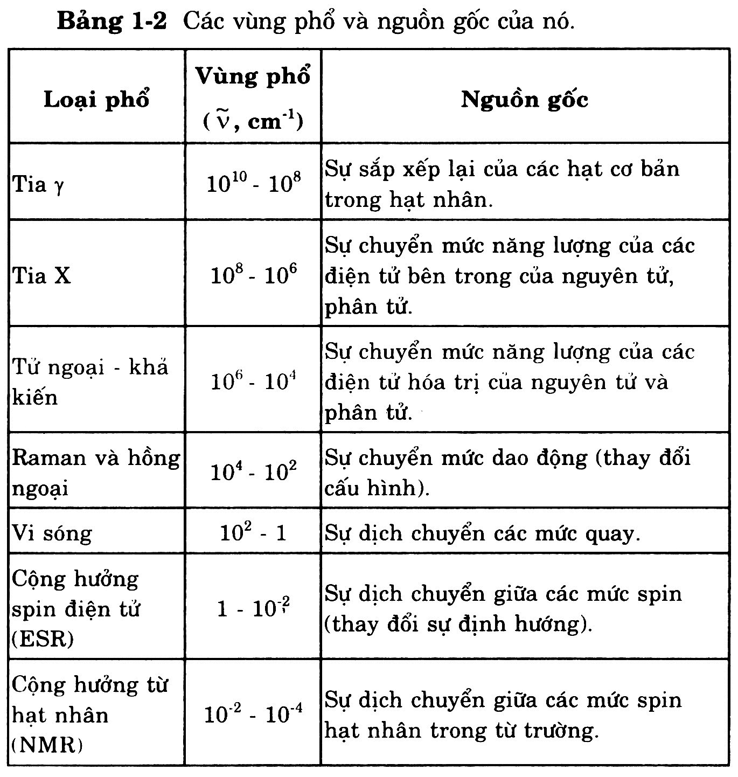

7. Tại sao khi giải thích cơ chế phát phổ Raman hay Hồng ngoại, người ta hay đề cập đến sự hoạt động của phân tử hai nguyên tử?
Trước hết, hoạt động của phân tử gồm 2 nguyên tử tương đối đơn giản để khảo sát hơn là phân tử gồm nhiều nguyên tử. Với phân tử gồm 2 nguyên tử có thể xảy ra 3 loại dịch chuyển sau: dịch chuyển giữa các mức quay, dịch chuyển giữa các mức dao động và dịch chuyển giữa các mức điện tử, mỗi dịch chuyển này sẽ cho một loại phổ nhất định. Ví dụ dịch chuyển giữa các mức dao động sẽ cho phổ Raman hay Hồng ngoại tùy thuộc vào năng lượng kích thích. Từ hoạt động của phân tử gồm 2 nguyên tử, người ta sẽ tiếp tục xây dựng mô hình hoạt động của phân tử gồm nhiều nguyên tử vốn phức tạp hơn rất nhiều.
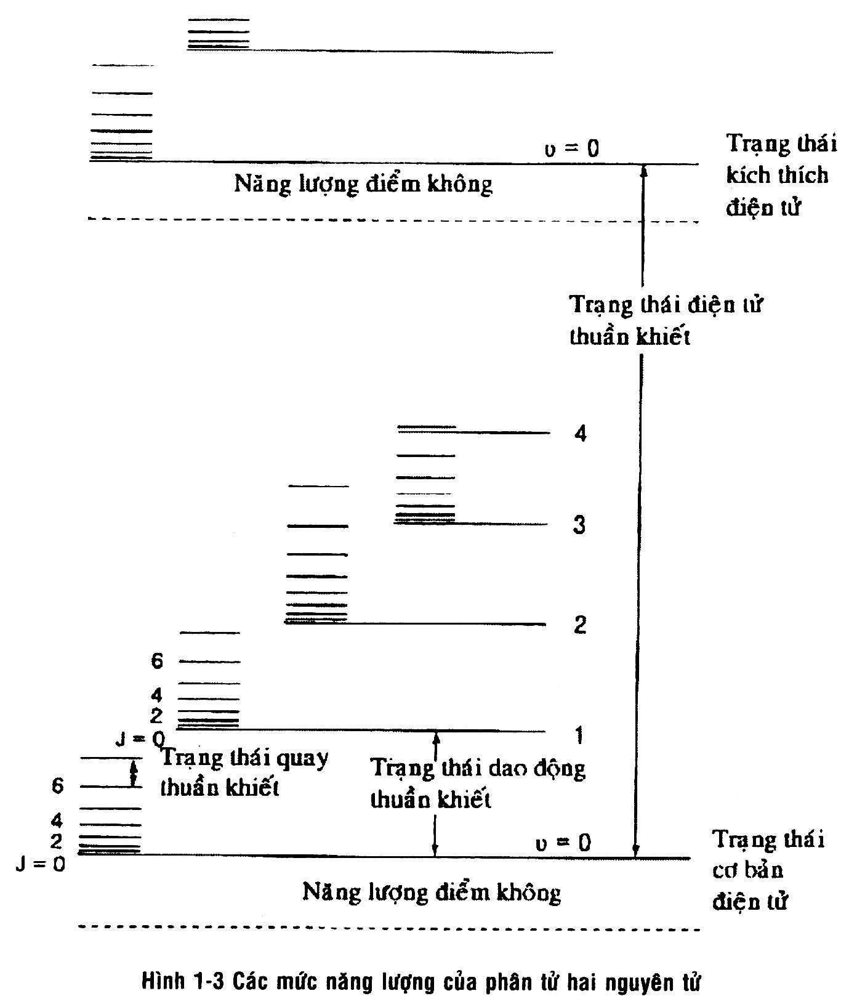

8. Mô hình phân tử 2 nguyên tử sử dụng mô hình gì trong cơ học lượng tử?
Mô hình dao động tử điều hòa.

9. Cho biết dạng biểu thức của thế năng Morse. Tại sao trong mô hình phân tử hai nguyên tử, người ta lại sử dụng thế Morse?
Biểu thức của thế năng Morse có dạng:
$$\begin{aligned}U\left(r\right)=D_{e}{\left[1−e^{−β\left(r−r_{0}\right)}\right]}^{2} \\ β=2\text{πν}\sqrt{\frac{μ}{2D_{e}}} \\ μ=\frac{m_{1}\text{.}m_{2}}{m_{1}+m_{2}}\end{aligned}$$
Trong đó: D_{e} là năng lượng phân ly phân tử; ν là tần số dao động; μ là khối lượng rút gọn của phân tử
Ban đầu, khi khảo sát mô hình phân tử hai nguyên tử, người ta sử dụng thế năng điều hòa:
$U\left(r\right)=\frac{1}{2}k{\left(r−r_{0}\right)}^{2}$ (*)
Trong đó: r₀ là khoảng cách giữa hai nguyên tử khi chúng ở vị trí cân bằng
Khi so sánh mô hình lý thuyết với thế năng điều hòa và các kết quả thực nghiệm, người ta thấy có một số điều chưa hợp lý như sau:
+ Theo thực nghiệm, khi khoảng cách giữa 2 nguyên tử càng lớn (tức r → ∞), thì U(r) sẽ tiến đến một giá trị xác định nào đó. Còn theo lý thuyết, biểu thức (*) cho thấy khi r → ∞ thì U(r) → ∞.
+ Khi đưa biểu thức thế năng điều hòa vào phương trình sóng Schrodinger, người ta thu được biểu thức tính năng lượng của dao động tử trên mỗi mức dao động có dạng:
$$E_{v}=hν\left(υ+\frac{1}{2}\right)$$
Tức là khoảng cách giữa 2 mức năng lượng liên tiếp là một lượng hν không đổi, nói cách khác các mức năng lượng dao động cách đều nhau. Tuy nhiên, điều này lại không đúng với thực nghiệm, vì từ việc ghi phổ, người ta thấy rằng khoảng cách giữa các mức dao động hoàn toàn không cách đều nhau. Hơn nữa, với biểu thức thế năng điều hòa, người ta cũng không thể giải thích được sự xuất hiện trong phổ ghi được các họa tần bậc 2, bậc 3.
Thế năng Morse được đưa ra đã giải quyết được những điều chưa hợp lý đó.
+ Ta thấy rằng, với biểu thức thế năng Morse, khi khoảng cách giữa 2 nguyên tử càng lớn (tức r → ∞), thì U(r) sẽ tiến đến D_{e}. Điều này tương đối phù hợp với thực nghiệm
+ Mặt khác, khi thay thế năng Morse vào phương trình Schrodinger, biểu thức tính năng lượng của dao động tử trên mỗi mức dao động có dạng:
$$E_{v}=hν\left(v+\frac{1}{2}\right)−\frac{h^{2}ν^{2}}{4D_{e}}{\left(υ+\frac{1}{2}\right)}^{2}$$
Tức là càng lên cao, khoảng cách giữa các mức năng lượng càng hẹp. Điều này phù hợp với phổ thực nghiệm và cũng giải thích được sự xuất hiện của các họa tần bậc 2, bậc 3.
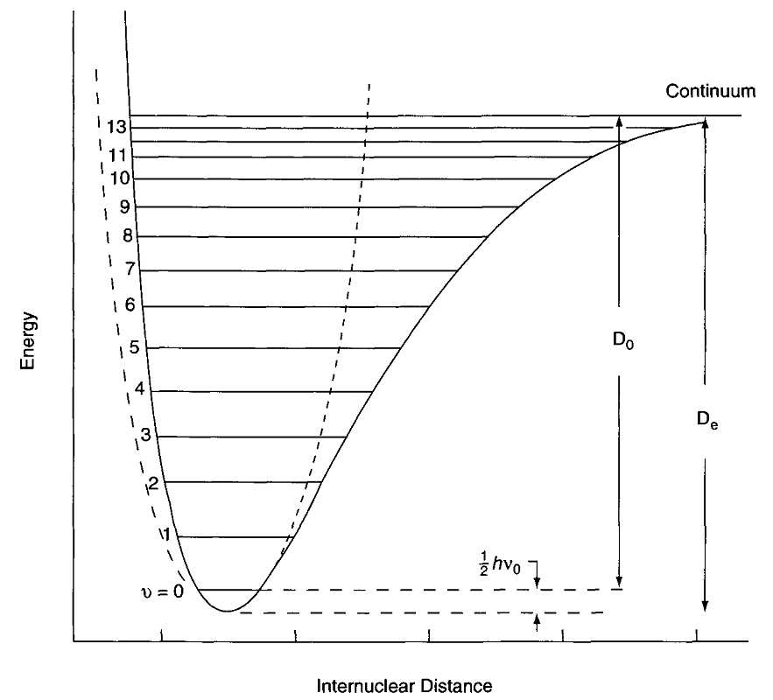
Đường cong thế năng của một phân tử gồm 2 nguyên tử. Đường liền nét tương ứng với
thế Morse (gần giống thực tế). Đường đứt nét là thế dao động điều hòa (có dạng parabol).
D_{e} là năng lượng phân ly lý thuyết và D₀ là năng lượng phân ly quang phổ.
10. Trong phân tích quang phổ, khi xác định các đỉnh phổ, tại sao người ta thường biểu diễn $\text{ln}\frac{I_{1}}{I_{0}}$ theo λ (tức là biểu diễn thông qua mối tương quan giữa 2 đỉnh phổ) thay vì biểu diễn đơn giản là I(λ)?
Nếu biểu diễn trực tiếp I theo λ thì sai số xuất hiện sẽ rất lớn vì cường độ vạch quang phổ phụ thuộc rất nhiều vào các yếu tố bên ngoài và gần như là luôn biến động, điều này dẫn đến việc đo đạc và phân tích rất khó chính xác. Do vậy, người ta thường tiến hành lập tỷ số cường độ giữa 2 đỉnh phổ để hạn chế tối đa sai số phát sinh vì tỷ số này gần như cố định, ít phụ thuộc vào các yếu tố bên ngoài. Ngoài ra, người ta còn lấy thêm ln của tỷ số cường độ, mục đích là để đơn giản hóa việc tính toán vì xuất phát từ định luật Lambert-Beer: I_{t} = I₀e^{-αd}, lấy ln sẽ giúp triệt tiêu hàm e mũ.

11. Nêu mối quan hệ giữa phổ Raman và chỉ số iot
Sự hiện diện của các liên kết đôi trong các axit béo chưa bão hòa cung cấp thông tin để xác định độ chưa bão hòa. Khi xử lý với iod, hai nguyên tử iod gắn vào trên mỗi liên kết đôi của axit béo chưa bão hòa. Tỷ số phân tử gam được đo với các liên kết này được gọi là chỉ số iod. Chỉ số này cho biết mức độ chưa bão hòa của các sản phẩm chứa chất béo. Giá trị chỉ số iod càng cao thì độ chưa bão hòa của các sản phẩm càng lớn. Khi chỉ số iod tăng thì tỷ số cường độ cũng tăng, nó chính là sự tăng các axit béo trong các chất được nghiên cứu. Ghi phổ FT – Raman để biết được tỷ số cường độ giữa 2 đỉnh phổ, từ đó suy ra chỉ số iod và biết được nồng độ axit béo trong mẫu."

12. Giải thích tại sao trong các ngành công nghiệp sơn, thực phẩm, thuốc, nhuộm, dầu hỏa, người ta không dùng phổ Hồng ngoại để khảo sát mà dùng phổ Raman?
Các sản phẩm của công nghiệp sơn, thực phẩm, thuốc, nhuộm, dầu hỏa đều là những hợp chất chứa nước. Ta biết rằng, nước là chất tán xạ Raman yếu nhưng lại chất hấp thụ hồng ngoại mạnh. Vì vậy, dùng phổ Raman để khảo sát các sản phẩm này sẽ loại bỏ được ảnh hưởng của nước lên phổ của các sản phẩm, giúp nhận được thông tin chính xác về sản phẩm.

13. Cho biết đối tượng nghiên cứu của lý thuyết về Nhóm đối xứng điểm và Nhóm đối xứng không gian?
+ Đối tượng nghiên cứu của lý thuyết về Nhóm đối xứng điểm (Point Group Symmetry) là các phân tử cô lập, riêng lẻ.
+ Đối tượng nghiên cứu của lý thuyết về Nhóm đối xứng không gian (Space Group Symmetry) là mạng tinh thể, tức là tập hợp có trật tự của các phân tử.

14. Cho biết những điểm khác nhau trong lý thuyết về hệ dao động giữa cơ học cổ điển và cơ học lượng tử
+ Theo quan điểm cổ điển thì năng lượng E = 0 khi v = 0. Trong cơ học lượng tử trạng thái năng lượng thấp nhất (v = 0) có năng lượng là ½hv (năng lượng điểm 0), đây là kết quả của nguyên lý bất định Heisenberg
+ Năng lượng của một dao động tử điều hòa có thể thay đổi một cách liên tục trong cơ học cổ điển. Trong cơ học lượng tử, năng lượng chỉ có thể thay đổi theo đơn vị hv.
+ Trong cơ hôc cổ điển, sự dao động chỉ giới hạn trong parabol vì động năng sẽ âm khi |q| > |q₀|. Trong cơ học lượng tử, xác suất tìm thấy q bên ngoài parabol là khác 0 (do hiệu ứng đường ngầm).
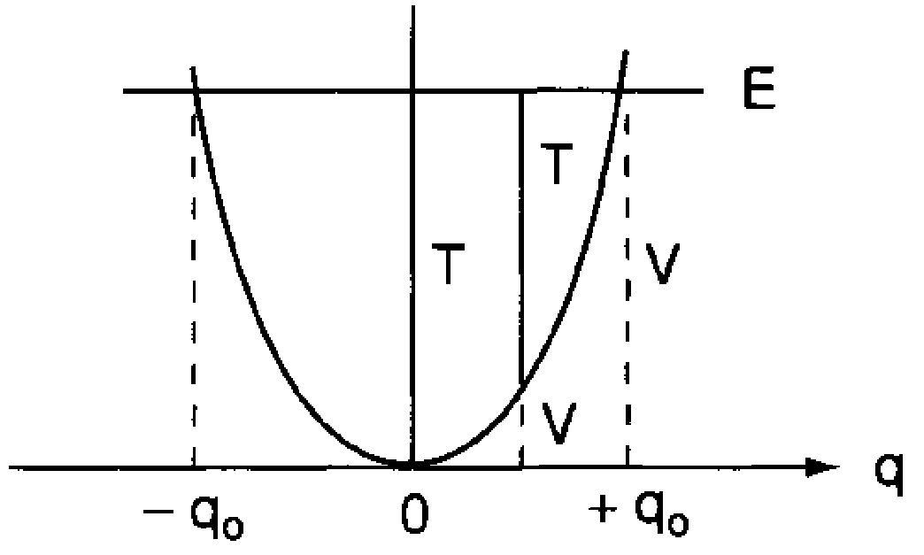
Giản đồ thế năng của một dao động tử điều hòa

15. Có thể sử dụng phổ Raman để nghiên cứu các mức quay trong phân tử không?
Theo giản đồ năng lượng trong phân tử, mức quay là những mức nằm giữa hai mức dao động, còn mức dao động là những mức nằm giữa hai mức điện tử. Về nguyên tắc, có thể dùng phổ Raman để nghiên cứu các mức quay trong phân tử vì ngoài tán xạ dao động thông thường, chúng ta vẫn có tán xạ quay. Tuy nhiên, khoảng cách giữa các mức quay rất nhỏ, chịu ảnh hưởng lớn của môi trường, đặc biệt là nhiệt độ, vì vậy, ở nhiệt độ thường rất khó thu được mức quay (nền phổ cao). Do đó, việc khảo sát các mức quay cần tiến hành ở nhiệt độ cực thấp.

16. Cho biết 2 yếu tố chính thúc đẩy kỹ thuật Quang phổ Raman phát triển.
Kỹ thuật Quang phổ Raman chỉ được phát triển khi:
+ Nguồn kích thích phát triển. Hiện tượng tán xạ Raman được Chandrasekhra Venkata Raman phát hiện vào năm 1928 nhưng mãi đến năm 1960, khi nguồn sáng laser ra đời, nó mới được quan tâm vào phát triển. Khi sử dụng ánh sáng laser làm nguồn kích thích, tán xạ Raman phát ra có cường độ lớn đủ để có thể ghi nhận được. Mặt khác, với kích thích bằng laser, hiện tượng huỳnh quang do các dịch chuyển điện tử (chúng che phổ Raman) được loại trừ đáng kể.
+ Máy đơn sắc, detector và máy tính điện tử phát triển. Cùng với sự phát triển của nguồn sáng kích thích, sự phát triển của các thiết bị khác trong hệ đo quang cũng đóng góp một phần không nhỏ vào sự phát triển của kỹ thuật Quang phổ Raman. Máy đơn sắc quyết định độ phân giải của phổ. Bộ phận chính của máy đơn sắc là cách tử. Cách tử có mật độ vạch càng lớn thì cho độ phân giải càng cao. Detector cho phép ghi nhận tín hiệu quang và chuyển đổi tín hiệu thành tín hiệu điện. Độ nhạy của detector càng cao cho phép tín hiệu những tín hiệu quang càng nhỏ. Cuối cùng, máy tính điện tử cũng là một bộ phận quan trọng, giúp xử lý, hiển thị phổ cũng như các thao tác tùy chọn khác, giúp cho việc phân tích phổ dễ dàng, nhanh chóng.

17. Khi bạn chọn mua một máy đo Quang phổ Raman, tiêu chí đầu tiên của bạn là gì?
Tiêu chí đầu tiên khi chọn mua một máy đo Quang phổ Raman là độ phân giải của máy, tức là khoảng cách nhỏ nhất giữa hai đỉnh phổ gần nhau nhất mà máy còn có thể phân biệt được. Độ phân giải của máy do bộ phận cách tử của máy quyết định. Cách tử có mật độ khe càng lớn thì sẽ cho độ phân giải càng cao.

18. Ta đã biết cách tử có mật độ khe càng lớn thì sẽ cho độ phân giải càng cao. Vậy bề rộng của khe có gây ảnh hưởng gì đến phổ thu được hay không?
Có. Bề rộng khe càng nhỏ thì sẽ cho độ phân giải phổ càng tốt nhưng bù lại cường độ phổ sẽ càng nhỏ. Còn nếu bề rộng khe càng lớn thì sẽ cho cường độ phổ càng lớn nhưng độ phân giải phổ sẽ càng nhỏ. Trong quá trình chế tạo cách tử, người ta luôn quan tâm đến 2 yếu tố này và tùy vào từng ứng dụng cụ thể, người ta sẽ có những thông số chế tạo tối ưu.

19. Phổ quang học của một máy quang phổ bất kỳ thay đổi thế nào khi nhiệt độ môi trường thay đổi?
Khi nhiệt độ môi trường thay đổi, chẳng hạn khi nhiệt độ tăng, nói chung, mẫu vật và các thiết bị trong máy quang phổ đều bị giãn nở, vì vậy, phổ ghi nhận được cũng sẽ bị thay đổi. Cụ thể là toàn bộ phổ sẽ bị dịch chuyển về phía bước sóng dài.

